Муниципальное бюджетное дошкольное образовательное
учреждение «Детский сад общеразвивающего вида №14»
Нижнекамского муниципального района
Республики Татарстан

Итоговое занятие в старшей группе
за 1 квартал 2020-2021 год
по ознокомлению с окружающей миром
Тема: « Юные экологи»

Составила воспитатель:
Нургатина Д.А.

Программное содержание: Формировать знания детей о лесе и обитателях леса. Закрепить знания детей о правилах поведения в природе. Учить бережному и доброму отношению к природе. Развивать речь, творческую, познавательную активность, устойчивость внимания, наглядно – действенное мышление, мелкую моторику, комбинаторные и композиционные умения. Воспитывать бережное отношение к природе.
Словарная работа.
Предварительная работа с детьми. Наблюдение на прогулке, чтение стихотворений, слушание композиции «Голоса птиц».
Предшествующая работа. Составление конспекта, подбор материала.
Демонстрационный материал. Игрушечный зайка; угощения для зайки; плакат «SOS»; мобильный телефон; запись спокойной музыки; видеозаставка «Пожар в лесу», «Лес после пожара»; бабочки – оригами.
Ход.
Оргмомент (на полянке сидит заяц).
В. Ребята смотрите на полянке кто - то сидит. Он почему-то очень грустный?
-Что случилось милое животное?
-Может зайчик кушать хочет? Давайте угостим его морковкой. Нет, не ест ничего.
-Как же нам развеселить зайку? И что это за плакат?
-Написан не по нашему…Как же прочитать?
Д. Верно это на английском.
В. Сигнал «SOS».
В. Кто знает, что обозначает этот знак?
Д. Когда терпят бедствие.
В. Зайчик что - то хочет нам показать. Давайте посмотрим, и быть может сумеем разгадать тайну зайчика.
Просмотр видеозаставки « Пожар в лесу». Во время просмотра чтение стихотворения:

Огонь траву с цветами вмести выжег,
Кусты спалил, в зеленый лес вошел.
Он, как испуганная стая белок рыжих,
Метался со ствола на ствол.
И лес гудел от огненной метели,
С морозным треском падали стволы.
И, как снежинки, искры с них летели
Над серыми сугробами золы.
( В. Шефнер)

В.Так вот о чем хотел рассказать нам зайка. Что же нам делать?
Д. Позвонить в пожарную часть.
В. Правильно нужно позвонить в пожарную часть. Какой же у нее номер? Подскажите мне, ребята.
Д. (01)
В. А что мы должны назвать по телефону?
Д. Назвать свое имя и фамилию; сказать что случилось; сказать адрес.
3. Игра «Вызовем пожарников»
(Импровизация звонка в пожарную часть. Звонит ребенок.)

В. Пожарники уже в пути и я надеюсь, что они спасут лес!
Воспитатель: Ребята, а кто такие пожарники? Как вы думаете, что нужно делать, что бы стать пожарником?
Дети: (возможные варианты) Заниматься спортом, уметь слушать, быть добрым, много знать приемов спасения людей.
В. Какими должны быть пожарники? (смелые, отважные, бесстрашные, выносливые, сильные)
В. Да, пожарники должны быть именно такими.
Упражнение «Что такое лес?» (звучит спокойная музыка).
Я пришла к вам сегодня
С этой музыкой нежной
Доброй и светлой,
родной и приветной
в музыке этой
лесные тропинки.
Солнце сверкает.
Сияют росинки.
Звонко стрекочут кузнечики тут.
Птицы счастливые песни поют.

-Так что же такое лес?
-лес – зеленый наряд нашей земли.
-лес – дом для птиц и животных.
-лес – наше богатство.
-лес – красота нашей природы.
-лес – врач, очищает воздух , дает кислород.
Физкультминутка:
В. Готовы все идти за мной? Сначала пройдем по узенькой тропинке, перешагнем через упавшие деревья, перейдем болото по кочкам.
-Вот мы и в лесу! Правда, здесь красиво. (Ответы детей).
-Присядем.
Здравствуй, лес, дремучий лес
Полон сказок и чудес
Ты о чем шумишь листвою
Что нам шепчешь на заре
Кто в глуши твоей таится?
Все открой! Не утаи
Ты же видишь, мы свои…
В. Сейчас я буду загадки вам загадывать, а отгадки вы не говорите, а найдите.
-Я из крошки бочки вылез
Корешки пустил и вырос
Стал высок я и могуч
Не боюсь не гроз ни туч
Я кормлю свиней и белок
Ничего что плод мой мелок (дуб)

- Русская красавица стоит на поляне
В зеленой кофточке
Белом сарафане (береза)

-Что за дерево стоит
Ветра нет, а лист дрожит? (осина)

-В сенокос горька, а в мороз сладка? (рябина)

-Будто снежный шар бела
По весне она цвела,
Нежный запах источала
А когда пора настала
Разом сделалась она
Вся от ягоды черна (черемуха)

-Спроси у теленка и барашка
Вкусней цветка на свете нет
Ведь не случайно красной кашкой
Его зовут за вкус и цвет (клевер)

Словно снег у них реснички и,
Как солнышко, глазок (ромашка)

-У забора живет, ни кого не признает
Не собака, а кусается и погладить не дает (крапива)
Воспитатель: Молодцы, все отгадали правильно. А скажите ребята, как называется лес, где растут только березы, а осины, а сосны и ели?
Все верно. Смотрите, а кто это сидит на нашей полянке?
-Спал цветок и вдруг проснулся,
Больше спать не захотел.
Шевельнулся, встрепенулся,
Взвился вверх и улетел? (бабочка)
Дыхательное упражнение «бабочка»
Предложить детям подуть на бабочку так, чтобы она полетела, при этом делая вдох длительный и плавный.
Воспитатель: Ребята, так что же такое лес?
Лес-это сказка.
Лес-это дом.
Лес-это друг, с которым вдвоем
Всегда интересно и радостно быть,
Забыв про невзгоды, обиды забыв.
Лес-это книга.
Лес-это мир.
Лес - словно счастье увидеть хотим.
Все тайны свои лес откроит тебе
И радостней станет тебе и мне.
Рассматривание видеосюжета «Лес после пожара»
Я очень рада, что лес зайчика пожарники спасли, но одна полянка все- таки сгорела. Посмотрите, как она выглядит. Как вы думаете, что здесь произошло? От чего мог произойти пожар? Ребята, почему лес после пожара погибает?
Дети выстраивают цепочку: погибли растения - негде жить и нечем питаться животным, птицам, насекомым. Там плохой воздух потому, что нет растений, и это вредит здоровью людей.
В. А кто знает, как можно самостоятельно потушить огонь, если он не большой?
Д. Затоптать, накрыть одеждой, залить водой, засыпать землей.
Воспитатель: Для рождения нового леса нужно очень много времени. Давайте представим, что мы с вами волшебники. Закройте глазки. Ну, вот вы и волшебники! Посмотрите, дым развеялся, и на полянке ничего нет. Что бы вы подарили лесу?
Убирается видеосюжет и выставляется рамка картины, разделенная на две части: трава и небо.
Д\и «Если бы я был волшебником».
Дети по очереди дарят лесу подарки, объясняя их значения.
Например: Я дарю тебе солнышко, пусть оно светит ярко-ярко, согревая тебя.
Воспитатель. Мы совершили чудо, и сгоревший лес на нашей картине сделали живым, цветущим. Сегодня мы спасли лес на рисунке, но мы и в жизни обязаны это делать. Чтобы в лесу не случилась беда, что надо соблюдать? Правильно, надо соблюдать правила поведения в природе.
Игра «Можно – нельзя».
Дети отвечают хором.
В. Ломать деревья и ветки.
Д. Нельзя.
В. Сажать больше деревьев .
Д. Можно.
В. Ходить и топтать на лугах цвете.
Д. Нельзя.
В. Ходить только по тропинкам.
Д. Можно.
В. Рвать большие букеты цветов.
Д. Нельзя.
В. Любоваться ими.
Д. Можно.
В.Оставлять мусор в лесу.
Д. Нельзя.
В. Собрать мусор в яму и закопать его.
Д. Можно.
В. Разжигать костры в лесу.
Д. Нельзя.
В. Беречь лес от пожара.
Д. можно.
В. В лесу шуметь.
Д. Нельзя.
В. Слушать пенье птиц .
Д. Можно.
Воспитатель. Ну что ж нам пришла пора прощаться с зайчиком и его лесом и возвращаться домой. До свидания!
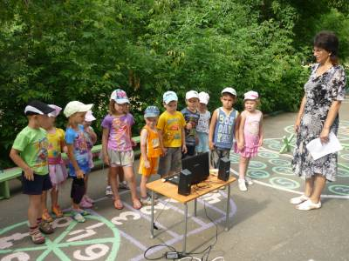
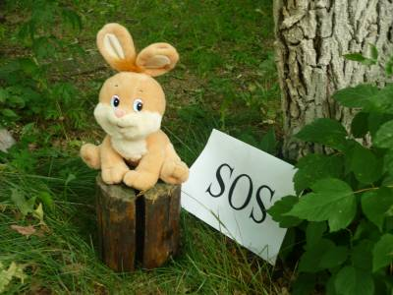

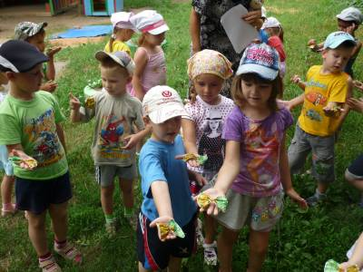
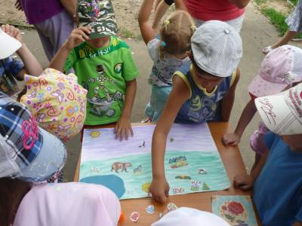

Муниципальное бюджетное дошкольное образовательное учреждение
«Детский сад общеразвивающего вида № 14»
Исполнительного комитета
Нижнекамского муниципального района, РТ

«Юные экологи»
Занятие по экологии в подготовительной группе

Составил:
Воспитатель МБДОУ № 14
Лихачева Елена Михайловна

РТ г. Нижнекамск,
2011 г.

